بسم الله الرحمن الرحيم

السؤال الأول:-
أ:-مالمقصود بكل من:
* تفاعل باير. * قاعدة ماركونيكوف. * البلمرة بالتكاثف.
ب:-
الكين كتلته الجزيتية .56 احسب صيغته الجزيئية علما بان
ثم احسب عدد الايزومرات لصيغته الجزيئية. H=1 – C=12
*****************************************************************
السؤال الثاني:-اكتب التفسير العلمي:
- يزول لون محلول البرمنجنات البنفسجي عند التفاعل مع الايثلين.
- يستخدم ماء البروم الاحمر في الكشف عن عدم التشبع.
- يستخدم حمض الكبريتيك المركز في تفاعلات الهيدرة الحفزية.
- 1-بيوتين الكين غير متماثل بينما 2-بيوتين الكين متماثل.
*****************************************************************
السؤال الثالث:-
أ:-وضح بالمعادلات كيف تحصل على:
- الايثلين جليكول من الايثانول.
- البروبان من البروبين.
ب:-سم المركبات الاتية:
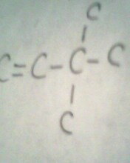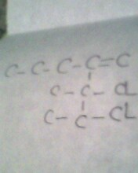
***************************************************************
السؤال الرابع:-
أ:-ارسم الثلا ث وحدات المتكررة الاولى:
* البروبين & * 2ميثيل-1-بروبين.
ب:قارن بين كل من:
- التحلل المائي – الحراري
(من حيث كبريتات الايثيل الهيدروجينية)
- البروبين—الكلورو ايثين
(من حيث استخدام البوليمر)
****************************************************************************
انتهت الاسئلة.
مع تحيات:
أ:علاء رشاد الصباغ
كتبه:محمود ابراهيم الصباغ

